**Mental Helse Nordkapp.**

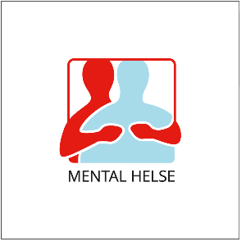

**Innkalling til Årsmøte 2021.**

Mental Helse Nordkapp sitt lokallag vil gjennomføre **årsmøte onsdag 5 mai 2021 klokken 18.00 på Corner.** Det vil bli servert pizza, brus og kaffe. Årsmøtet er gratis.

Åpent for alle, men kun medlemmer som har betalt har stemmerett. Pga Covid 19 vil vi kreve påmelding i forkant, og det er kun plass til 30 personer.

Frist for påmelding settes til 30 april 2021, send påmelding til mail: [nordkapp@mentalhelse.no](mailto:nordkapp@mentalhelse.no).

Saksliste:

1. Åpning og konstituering

* Valg av møteleder
* Valg av sekretær
* 2 protokollunderskrivere
* Navnefortegnelse over frammøte medlemmer med gyldig medlemskap
* Godkjenning av innkalling og dagsorden
* Valg av tellekorps
* Fastsetting av forretningsorden

1. Årsberetning
2. Regnskap
3. Innkomne forslag
4. Handlingsplan
5. Budsjett
6. Valg

Med vennlig hilsen

Styret i Mental Helse Nordkapp